1.1. Задание 1

Спроектировать комбинационное устройство цифровой электронной техники для автомата управления технологической операцией.
На вход устройства поступают одноразрядные сигналы Х2, Х1, X0 от датчиков. На выходе устройства формируется сигнал Р, используемый для управления некоторым исполнительным механизмом. Значение Р = 1 соответствует сочетанию входных сигналов Х2, Х1, Х0, десятичные коды которых указаны в таблице вариантов заданий. Для остальных сочетаний Р = 0.
При выполнении задания необходимо:
изобразить проектируемое устройство как функциональный блок, указать входные и выходные сигналы. Составить таблицу истинности связи сигналов. Записать соответствующее логическое уравнение в совершенной дизъюнктивной нормальной форме (СДНФ);
минимизировать логическое уравнение. Рассчитать по этому уравнению значение Р для всех сочетаний входных сигналов. Изобразить логическую схему проектируемого устройства;
перевести минимизированное уравнение в базис И-НЕ. На основе этого уравнения построить схему электрическую принципиальную;
определить быстродействие проектируемого устройства
изготовить комплект конструкторской документации на проектируемое устройство как на сборочную единицу: перечень элементов, схема электрическая принципиальная.

1.2 Задание 2

Спроектировать последовательностное устройство цифровой техники для автоматического управления технологическим процессом.
Последовательностное устройство-счетчик с произвольным порядком счета. На его вход сначала подается сигнал начальной установки НУ, затем импульс С, переводящий счетчик в последующее состояние. Выходными сигналами устройства являются Q2, Q1, Q0 Их значения определяют положение трех органов производственного автомата на каждом такте выполнения технологической операции. Последовательность сочетаний сигналов Q2, Q1, Q0, как десятичных кодов, задана и таблице вариантов заданий. Первое сочетание должно устанавливаться после сигнала НУ (RESET).
При выполнении задания необходимо:
-изобразить проектируемое устройство как функциональный блок, указать входные и выходные сигналы. Составить таблицу состояний проектируемого устройства, в которой будут представлены входные и выходные сигналы. Обосновать количество необходимых для построения триггеров JK или D, как указано в таблице вариантов заданий;
-выполнить проектирование, для чего построить таблицу переходов счетчика и таблицу управляющих сигналов триггеров. Осуществлять минимизировании для построения комбинационных схем управления триггерами;
-записать уравнение функционирование счетчика;
рассчитать по уравнениям и представить в таблице значений входных и выходных сигналов триггеров после сигнала НУ и всех заданных импульсов перехода к последующим состоянием. Построить соответствующие графики;
-изготовить комплект конструкторской документации на проектируемое устройство как на сборочную единицу: перечень элементов, схема электрическая принципиальная.

- Пример выполнения расчётной
части курсового проекта

Отчет по заданию должен быть выполнен в виде расчетно-пояснительной записки с этапами проектирования, и содержать чертежи схем. В записке необходимо указать текст задания, условно изобразить проектируемое устройство как функциональный блок с указанием входных и выходных сигналов (рисунок 1). Далее следует представить описание этапов выполнения работы.
Примечание: Задания приведены в конце этого документа.

  - Задание 1

Спроектировать комбинационное устройство цифровой электронной техники для автомата управления технологической операцией. На вход устройства поступают одноразрядные сигналы X0, X1, Х2 от датчиков. На выходе устройства формируется сигнал Р, используемый для управления некоторым исполнительным механизмом. Значение Р=1 соответствует сочетанию входных сигналов X0, X1, Х2, десятичные коды которых равны 0,1,2,7. Для остальных сочетаний Р=0.
Проектируемое устройство как функциональный блок с указанием входных и выходных сигналов изображено на рисунке 1.
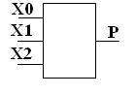
Рисунок 1 - Проектируемое устройство как функциональный блок

Заносим в таблицу (таблица 1) истинности связи сигналов, составляем карты Карно и по ним записываем соответствующее логическое уравнение в СДНФ (уравнение 1), минимизируем полученное выражение.

Таблица 1 - Таблица истинности связи сигналов
Х2 | Х1 | X0 | Р
1 | 2 | 3 | 4
0 | 0 | 0 | 1
0 | 0 | 1 | 1
0 | 1 | 0 | 1
0 | 1 | 1 | 0
1 | 0 | 0 | 0
1 | 0 | 1 | 0
1 | 1 | 0 | 0
1 | 1 | 1 | 1

(1)

В соответствии с таблицей истинности (таблица 1) составляем карту Карно (таблица 2).

Таблица 2 - Карта Карно

Х2\ Х1 Х0 | 00 | 01 | 11 | 10
0 | 1 | 1 |  | 1
1  1 |  |  | 1

Используя карту, получаем минимизированное логическое уравнение, описывающее заданную логическую связь между входными и выходными сигналами (уравнение 2).

(2)

По данному уравнению строим электрическую принципиальную схему, представленную на рисунке 2.
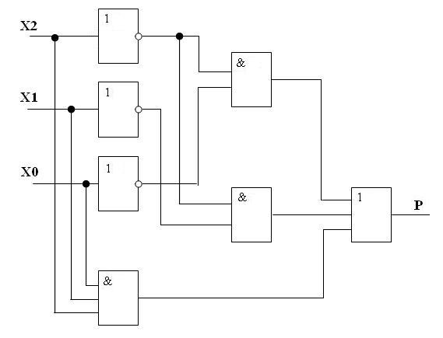
Рисунок 2 - Электрическая принципиальная схема

По уравнению 2 рассчитываем значение Р для всех сочетаний входных сигналов.

Таблица 3 –Расчет Р(х)
Х2 | Х1 | Х0 | 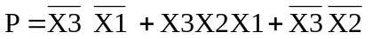
1 | 2 | 3 | 4
0 | 0 | 0 | 1 * 1 + 0 * 0 * 0 + 1* 1 = 1
0 | 0 | 1 | 1 * 0 + 0 * 0 * 1 + 1 * 1 = 1
0 | 1 | 0 | 1 * 1 + 0 * 1 * 0 + 1 * 0 = 1
0 | 1 | 1 | 1 * 0 + 0 * 1 * 1 + 1 * 0 = 0
1 | 0 | 0 | 0 * 1 + 1*0*0 + 0* 1 = 0
1 | 0 | 1 | 0 * 0 + 1 * 0 * 1 + 0* 1 = 0
1 | 1 | 0 | 0 * 1 + 1 * 1 * 0 + 0*0 = 0
1 | 1 | 1 | 0 * 0 + 1 * 1 * 1 + 0 * 0 = 1

  - Построение схемы электрической принципиальной

Устройство может выполнятся на любых приведенных в каталогах электронной промышленности МС. Желательно, чтобы их количество было минимально и обеспечивало заданное функционирование устройства. Иногда для решения вопроса минимизации схемы достаточно изменить базис ИМС с ИЛИ-НЕ на И-НЕ. Посмотрим, как будет выглядеть то же устройство, но на другом базисе.
Переводим минимизированное уравнение в базис «И - НЕ » (уравнение 3), пользуясь теоремой Де Моргана.

(3)
Схема электрическая принципиальная, реализующая преобразованное логическое уравнение в базисе «И-НЕ» представлена в приложении А.
Для построения устройства выбираем микросхему К155 ЛАЗ из справочника. Изображение микросхемы представлено на рисунке 3. Назначение выходов микросхемы К155ЛАЗ представлено в таблице 4. Электрические параметры микросхемы представлены в таблице 5.
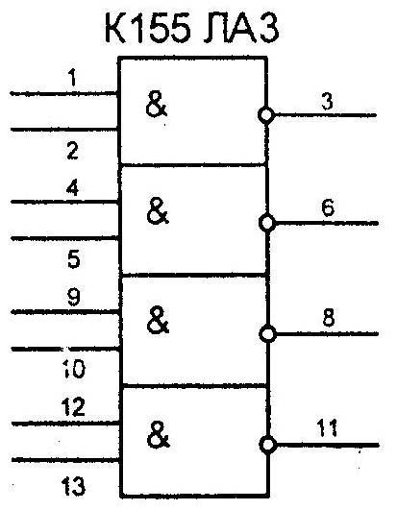
Рисунок 3 - Интегральная микросхема К155ЛА3

Таблица 4 - Назначение выводов микросхемы К155ЛАЗ,

Номер вывода | Назначение
1 | 2
1,2,4,5,9,10,12,13 | Входы элементов интегральной микросхемы
3,6,8,11 | Выходы элементов интегральной микросхемы
7 | Общий (OV)
14 | Напряжение питания (Ucc)

Таблица 5 - Электрические параметры интегральной микросхемы K155ЛA3

Параметр | Значение
1 | 2
Входной ток низкого уровня | ≤ -1,6 мА
Входной ток высокого уровня | 0,04 мА
Выходное напряжение низкого уровня | 0,4В
Выходное напряжение высокого уровня | 2,4В
Время задержки | 15 нс
Мощность потребления | 22 мВт
Номинальное напряжение | 0,4 В
Максимальное напряжение питания | 6В
Максимальное напряжение питания на входе | 5,5 В
Максимальное напряжение, приложенное к выходу закрытой схемы | 5,25 В
Минимальное напряжение питания на входе | -0,4В
Максимальная емкость нагрузки | 200 пФ

Быстродействие разрабатываемого устройства занизит от времени задержки сигнала в каждом элементе применяемой МС и от времени переходного процесса заряда-разряда емкости проводов связи между элементами. Время задержки (tз) для микросхемы К155ЛАЗ равно 29 нс (таблица 6).

Таблица 6 - Потребляемая мощность и время задержки распространения сигнала МС

Параметр | ЛИ1 | ЛН1 | ЛЛ1 | ЛА1 | ЛЕ1 | ЛA2 | ЛАЗ | ЛА4
Р_{отр}, МВт |  | 173 |  |  |  | 26 | 110 | 80
Т_{зр}, нс | 27 | 22 | 22 | 27 | 22 | 33 | 29 | 29
Параметр | ЛЕ4 | ЛП5 | ЛР1 | ЛР4 | ТМ2 | ТМ8 | ТВ1 | ТВ15
Р_{отр}, МВт |  | 262 | 73 | 53 | 150 |  | 100
Т_{зр}, нс | 22 | 30 | 22 | 22 | 60 | 35 | 60 | 60

Время задержки устройства (tз) оценивается суммой задержек на отдельных элементах по пути с наибольшим их числом и вычисляется по формуле 4

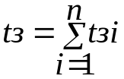 (4)

где n - количество МС
tзi - время задержки i-го элемента
В проектируемом устройстве (приложение А) входной сигнал преходит по линии, включающей в себя 5 последовательно соединенных логических элемента К155ЛА3.
tз = 29 нс * 5 = 145 нс

- Задание 2

Спроектировать последовательностное устройство - счетчик с произвольным порядком счета для использования в автомате управления текущим процессом. Входные сигналы: НУ - начальная установка и С - переход к определенному состоянию. Выходные сигналы: Q2, Q1, Q0. Десятичные коды последовательности выходных сигналов Q равны 4, 3, 7, 6, 5, 2, 0, 1 (проектирование на JK триггерах). Первый вход указывает исходное состояние выходов. Счетчик должен осуществлять циклический счет в соответствии с заданной последовательностью выходных сигналов.
Изображаем проектируемое устройство как функциональный блок (рисунок 4) и указываем входные и выходные сигналы.
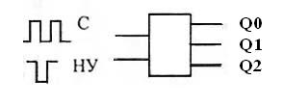
Рисунок 4 - Проектируемое последовательностное устройство как функциональный блок
Составляем таблицу состояний проектируемого устройства (таблица 7), и которой будут представлены входные и выходные сигналы.

Таблица 7 - Таблица состояний
N | С | Q2 | Q1 | Q0
1 | 2 | 3 | 4 | 5
Исх. 1 |  | 1 | 0 | 0
2 | 1П | 0 | 1 | 1
3 | 1П | 1 | 1 | 1
4 | 1П | 1 | 1 | 0
5 | 1П | 1 | 0 | 1
6 | 1П | 0 | 1 | 0
7 | 1П | 0 | 0 | 0
8 | 1П | 0 | 0 | 1

Заданное устройство должно иметь 8 состояний, их обеспечивают 3 JK триггера.
Нa основе таблицы состояний строим таблицу переходов счётчика (таблица 8).

Таблица 8 – Таблица переходов счетчика
Q2 | Q1 | Q0 | Q2(t) → Q2(t+1) | Q1(t) → Q1(t+1) | Q0(t) → Q0(t+1)
1 | 2 | 3 | 4 | 5 | 6
1 | 0 | 0 | 1→0 | 0→1 | 0→1
0 | 1 | 1 | 0→1 | 1→1 | 1→1
1 | 1 | 1 | 1→1 | 1→1 | 1→0
1 | 1 | 0 | 1→1 | 1→0 | 0→1
1 | 0 | 1 | 1→0 | 0→1 | 1→0
0 | 1 | 0 | 0→0 | 1→0 | 0→0
0 | 0 | 0 | 0→0 | 0→0 | 0→1
0 | 0 | 1 | 0→1 | 0→0 | 1→0
Таблица переходов позволяет построить таблицу управляющих сигналов, применяемых в проектируемом устройстве (таблица 10). Для ее построения используется характеристическая таблица JK триггеров (таблица 9).

Таблица 9 - Характеристическая таблица JK триггера
J(t) | K(t) | Q(t) →Q(t+1)
1 | 2 | 3
0 | X | 0→0
1 | X | 0→1
X | 1 | 1→0
X | 0 | 1→1

Таблица 10 - Таблица управляющих сигналов счетчика
Q2 | Q1 | Q0 | J2 | К2 | J1 | К1 | J0 | К0 •
1 | 2 | 3 | 4 | 5 | 6 | 7 | 8 | 9
1 | 0 | 0 | ф | 1 | 1 | Ф | 1 | Ф
0 | 1 | 1 | 1 | ф | Ф | 0 | Ф | 0
1 | 1 | 1 | ф | 0 | Ф | 0 | Ф | 1
1 | 1 | 0 | ф | 0 | Ф | 1 | 1 | Ф
I | 0 | 1 | ф | 1 | 1 | Ф | Ф | 1
0 | 1 | 0 | 0 | ф | Ф | 1 | 0 | Ф
0 | 0 | 0 | 0 | ф | 0 | Ф | 1 | Ф
0 | 0 | 1 | 1 | ф | 0 | Ф | Ф | 1

Таблица 10 является таблицей истинности комбинаций схем выработки сигналов J и К. для каждого из триггеров по сигналам Q.
Осуществляем минимизацию для построения комбинационных схем управления триггерами (рисунок 5).
Q2
Q2\Q1 Q0 | 00 | 01 | 11 | 10
0 | 1Ф | 1Ф | 1Ф | 0Ф
1 | Ф1 | Ф1 | Ф0 | Ф0

Q1
Q2\Q1 Q0 | 00 | 01 | 11 | 10
0 | 0Ф | 0Ф | Ф0 | Ф1
1 | 1Ф | 1Ф | Ф0 | Ф1

Q0
Q2\Q1 Q0 | 00 | 01 | 11 | 10
0 | 0Ф | 1Ф | 1Ф | 0Ф
1 | Ф1 | Ф1 | Ф0 | Ф0

Рисунок 5. Карты Карно для JK триггера

ПРИМЕЧАНИЕ!: ОВАЛЫ СДЕЛАННЫЕ ТОНКОЙ ЛИНИЕЙ-ЭТО ДЛЯ СИГНАЛОВ «K» , А ЖИРНОЙ- ДЛЯ «J».

В соответствии с картами Карно (рисунок 5) составляем функционирования счетчика и переводим их в базис «И-НЕ», используя теорему Де Моргана:

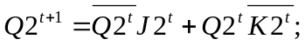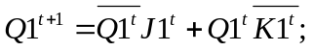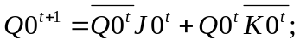
Q2: J2 = Q0 Q1: J1 = Q2 Q0: J0 = Q1 + Q2 = 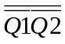
K2 = 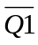 K1 = 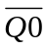 K0 = Q1 + Q2 =

Рассчитываем по уравнениям и представляем в таблице 11 значения входных и выходных сигналов триггеров.

Таблица 11 - Таблица сигналов Q, J и К по тактам

N | С | Q2 | Q1 | Q0 | J2 | К2 | J1 | К1 | J0 | К0
1 | 2 | 3 | 4 | 5 | 6 | 7 | 8 | 9 | 10 | 11
Исх | - | 1 | 0 | 0 | 0 | 1 | 1 | 1 | 1 | 1
2 | 1 | 0 | 1 | 1 | 1 | 0 | 0 | 0 | 1 | 1
3 | 1 | 1 | 1 | 1 | 1 | 0 | 1 | 0 | 1 | 1
4 | 1 | 1 | 1 | 0 | 0 | 0 | 1 | 1 | 1 | 1
5 | 1 | 1 | 0 | 1 | 1 | 1 | 1 | 0 | 1 | 1
6 | 1 | 0 | 1 | 0 | 0 | 0 | 0 | 1 | 1 | 1
7 | 1 | 0 | 0 | 0 | 0 | 1 | 0 | 1 | 0 | 0
8 | 1 | 0 | 0 | 1 | 1 | 1 | 0 | 0 | 0 | 0

Выбираем из справочника микросхемы триггеров 530ТВ9 - два JK. триггера. Изображение микросхемы представлено на рисунке 6. Для построения устройства также необходима микросхема К155ЛА3, так как она содержит элемент И-НЕ,
Назначение выводов интегральной микросхемы 530ТВ9 представлено в таблице 12. Электрические параметры интегральной микросхемы 530ТВ9 представлены в таблице 13.
По результатам минимизации строим схему электрическую принципиальную, изображенную в приложении Е.
Значение сигналов Q, J и К после сигнала НУ и по сигналам перехода к следующим состояниям рассчитаны по уравнениям состояния счетчика. Результаты расчета сведены в таблицу 11. Соответствующие графики приведены на рисунке 7

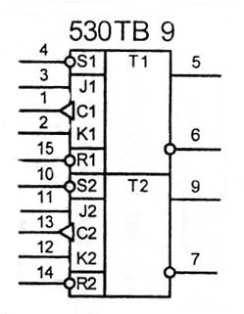
Рисунок 6 – Микросхема 530ТВ9

Таблица 12 – Назначение выводов интегральной микросхемы 530ВТ9
Номер вывода | Обозначение | Назначение
1 | 2 | 3
1, 13 | CI, C2 | Входы сброса состояния триггеров
2, 12 | К1, К2 | Входы сигнала К
3, 1 | J1, J2 | Входы сигнала J
4,10 | S1, S2 | Входы сигнала НУ
5, 9 | Q | Выходы сигнала результата
6, 7 | q(инверсное) | Выходы сигнала результата в инверсном состоянии
8 | GND | Общий
14, 15 | R1, R2 | Входы сигнала НУ
16 | Ucc | Напряжение питания

Таблица 13 - Электрические параметры интегральной микросхемы 530ТВ9

Параметр | Значение
1 | 2
Входной ток низкого уровня | ≤ -2 мА
Входной ток высокого уровня | 0,05 мА
Выходное напряжение низкого уровня | 0,5В
Выходное напряжение высокого уровня | 2,7 В
Время задержки | 7 нс
Мощность потребления | 19 мВт
Номинальное напряжение | 0,5 В
Максимальное напряжение питания | 5,5В
Максимальное напряжение питания на входе | 5В
Максимальное напряжение, приложенное к выходу закрытой схемы | 5,5В
Минимальное напряжение питания на входе | -0,4В
Максимальная емкость нагружен | 150 пФ

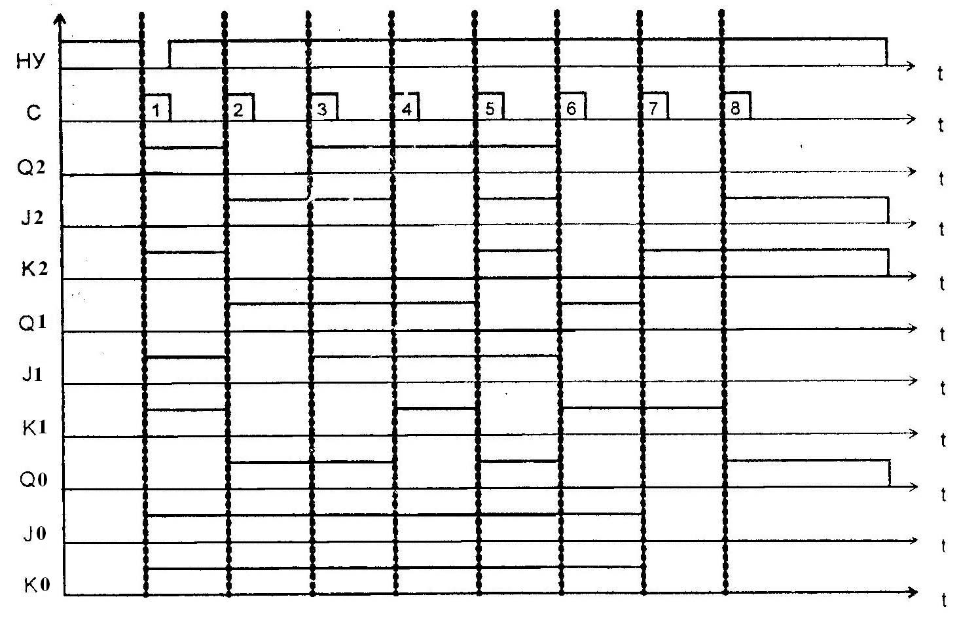
Рисунок 7 - Графики работы счетчиков на JK триггерах

- ВАРИАНТЫ ЗАДАНИЙ

Задание 1 на проектирование комбинационного устройства представлено набором двоичных аргументов. Его выходной сигнал Р равен 1 при подаче на вход сигналов Х2, Х1, X0, сочетание которых является двоичным кодом. Для остальных сочетаний входных сигналов Р = 0.
Задание 2 на проектирование последовательностного устройства также задано набором двоичных аргументов и указанием, на основе какого триггера выполнять проектирование. Выходных сигналов устройства три: 02, Q1, Q0. Двоичные аргументы задания указывают последовательность значений этих сигналов, очередной транзакт которых появляется по сигналу С. Первым поступает сигнал на установки, который должен обеспечить сочетание сигналов Q первое среди указанных.
В таблице 16 указаны варианты заданий дли выполнения курсового проекта студентами групп ЭПО-31, ЭПИ-31, ЭМ-31.
Таблица 16 - варианты задания
№  п/п | Знание 1. Проектирование комбинационного устройства. | Задание 2. Проектирование последовательностного устройства.
1 | 2 | 3
 | 0, 3, 4, 7 | 6, 1, 3, 0, 5 D
 | 0, 1, 3, 6 | 4, 2, 3, 6, 7, 5 D
 | 0, 1, 3, 4, 7 | 6, 4, 3, 0, 2, 1, 7 JK
 | 1, 3, 4, 7 | 0, 2, 4,3, 1, 6, 5, 7 JK
 | 1, 2, 3, 5, 6 | 2, 4, 1, 3, 5, 7, 6, 0 JK
 | 0, 1, 3, 6, 7 | 1, 7, 4, 6, 0, 3, 2 D
 | 1, 2, 3, 4 | 1, 4, 3, 7, 6, 5, 0, 2 JK
 | 0, 1, 2, 7 | 4, 3, 1, 6, 5, 7, 2 JK
 | 0, 2, 3, 5, 7 | 6, 1, 3, 4, 2, 7 D
 | 1, 3, 5, 6 | 3, 4, 5, 2, 0, 1, 7, 6 JK
 | 0, 2, 3, 4, 7 | 6, 1, 7, 2, 3 D
 | 0, 1, 2, 6, 7 | 3, 5, 2, 1, 0, 7, 4, 6 JK
 | 0, 3, 4, 5 | 2, 4, 3, 7, 6, 5, 1, 0 JK
 | 1, 2, 5, 6, 7 | 5, 6, 3, 3, 0, 1, 7, 4 JK
 | 0, 3, 5, 7 | 5, 2, 7, 1, 3, 6 D
 | 1, 3, 4, 6, 7 | 1, 7, 3, 6, 4, 5, 0, 2 JK
 | 1, 2, 3, 4, 5 | 7, 6, 3, 5, 4, 2 D
 | 0, 2, 3, 5 | 4, 5, 2, 1, 7 D
 | 1, 2, 4, 5, 6 | 7, 4, 5, 3, 6, 1 D
 | 2, 3, 4, 7 | 4, 0, 6, 1, 7 D
 | 1, 3, 4, 5, 6 | 3, 4, 5, 0, 7, 6 D
 | 0, 1, 5, 6 | 5, 6, 0, 3, 7 D
 | 1, 2, 4, 5 | 7, 4, 3, 5, 1, 0, 2, 6 JK

Пояснения к таблице заданий: Для первой задачи – в каждом варианте указаны десятичные коды входов Х, при которых выход Р должен быть 1; Для задачи второй – в каждом варианте указаны десятичные коды выходов Q по каждому сигналу С, причём первый код есть начальное состояние выходов Q , которое должно быть реализовано по сигналу НУ.

Графический материал выполнить
в интегрированной среде PCAD-2001

ЛИТЕРАТУРА

1. | Анкудинов В.Б. Микропроцессорные устройства систем управления. Учебное пособие. Часть 1. –Вологда.: ВоГТУ, 2000. -124 с.
2. | Зельдин Е.А. Цифровые интегральные микросхемы в информационно-измерительной аппаратуре. Л.: Энергоатомиздат, 1986. - 280 с.
3. | Интегральные микросхемы: Справочник/Б.В. Тарабрин, С.В. Якубовский, Н.А. Барканов и др.; под ред. Б.В. Тарабрина. М.: Энергоатомиздат, 1985. - 528 с.
4. | Каган Б.М., Сташин В.В. Основы проектирования микропроцессорных устройств автоматики. М.: Энергоатомиздат, 1987. -304 с.
5. | Левенталь Л., Сейвилл У. Программирование на языке ассемблера; пер. с англ. М.: Радио и связь, 1987. - 448 с
6. | Разработка и оформление конструкторской документации: Справочник РЭА/Э.Т.
7. | Романычева, А.К. Иванова, А.С. Куликов и др.; под ред. Э.Т. Романычевой. М Радио и связь, 1989. - 448 с.
8. | Сигорский В.П. Математический аппарат инженера. Киев: Техника, 1975. - 768 с.
9. | Токхейм Р. Основы цифровой электроники; пер. с англ. М.: Мир, 1988, - 392 с.
10. | Щелкунов Н.Н., Дианов А11. Микропроцессорные средства и системы. М.: Радио и связь, 1989.-288 с.
11. | Методические рекомендации по оформлению выпускных квалификационных работ, курсовых проектов/работ для очной, очно-заочной (вечерней) и заочной форм обучения. –Вологда: ВоГТУ, 2012. -52 с.
12. | Методические указания по дипломному проектированию.- Вологда: ВоГТУ, 2006 - с.

Приложение А - Электрическая принципиальная схема комбинационного устройства цифровой электронной техники
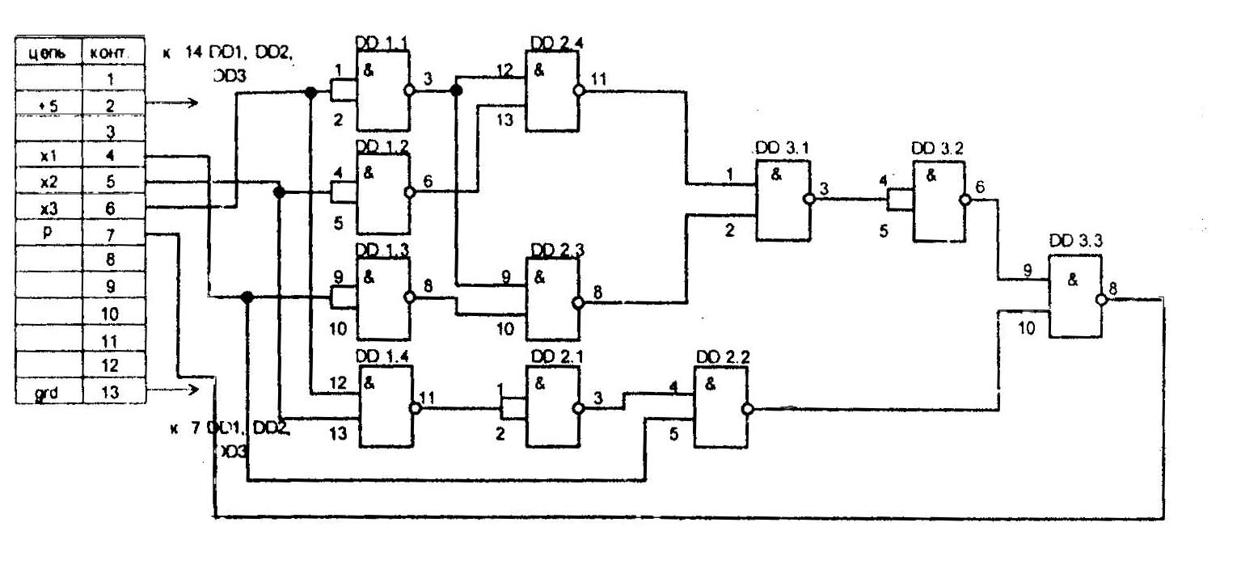

Приложение Е - Электрическая принципиальная схема
последовательностного устройства цифровой электронной техники

